Министерство науки и высшего образования Российской Федерации Федеральное государственное автономное образовательное учреждение высшего образования
«Пермский национальный исследовательский политехнический университет»
Электротехнический факультет
Кафедра «Информационные технологии и автоматизированные системы» направление подготовки: 09.03.01– «Информатика и вычислительная техника»

Лабораторная работа № 3
по дисциплине
«Информатика»
на тему
«Вычисление функций с использованием
их разложения в степенной ряд»

Выполнил студент гр. ИВТ-26-1б
Амбарцумян Гурген Овсепович

Проверил:
ст. преп. каф. ИТАС
Духанин Алексей Владиславович

(оценка) (подпись)

(дата)

г. Пермь, 2026

СОДЕРЖАНИЕ
ВВЕДЕНИЕ 3
- ВЫПОЛНЕНИЕ ЗАДАНИЯ 4
  - Вариант задания 4
  - Код программы 4
  - Результаты выполнения программы 6
ЗАКЛЮЧЕНИЕ 7
СПИСОК ИСПОЛЬЗОВАННЫХ ИСТОЧНИКОВ 8
ПРИЛОЖЕНИЕ А 9

ВВЕДЕНИЕ

Цель работы: Практика в организации итерационных и арифметических циклов на языке C++, а также освоение методов вычисления значений функций с помощью их разложения в степенные ряды (ряды Тейлора и Маклорена).
Задачи:
Вычислить значение функции y(x) для аргумента x, изменяющегося в диапазоне от a = π/5 до b = 9π/5 с шагом h = (b - a) / k, где k = 10, двумя способами:
- а) для заданного числа слагаемых n = 40 (сумма S_{N});
- б) для заданной точности ε = 0.0001 (сумма S_{E}).

ВЫПОЛНЕНИЕ ЗАДАНИЯ

        - Вариант задания
Для выполнения был предложен вариант 2(рисунок 1).
Рисунок 1 – Вариант задания
        - Код программы
Код программы написан на языке C++ и представлен ниже на рисунке

2. 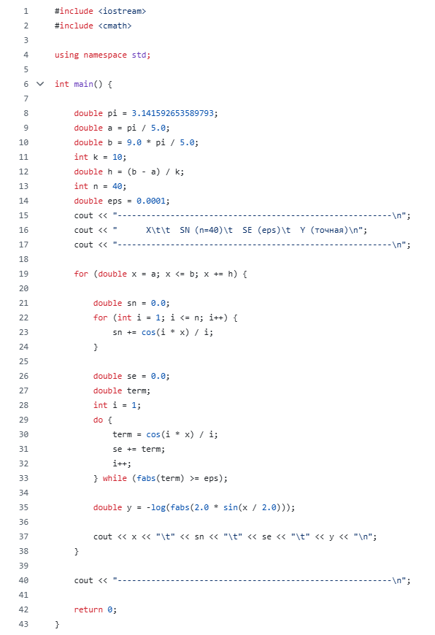
Рисунок 2 – Исходный код программы Разбор кода программы
1. Подключение библиотек и определение параметров:
В программе задействуются модули ввода-вывода, форматирования текста и стандартная математическая библиотека. Объявляются необходимые константы: значение числа Пи с высокой точностью, нижняя и верхняя границы интервала, количество разбиений ($k = 10$), фиксированное число членов ряда ($n = 40$) и требуемая точность ($\varepsilon = 0.0001$). На основе границ диапазона и количества разбиений рассчитывается величина шага аргумента $h$.
2. Организация внешнего цикла:
Внешний цикл с параметром отвечает за проход по всем точкам табулирования. Переменная-счетчик изменяется от 0 до 10, что дает 11 контрольных точек. Значение аргумента $x$ для каждой точки вычисляется путем прибавления к начальной границе произведения номера итерации на величину шага $h$.
3. Расчет суммы для фиксированного количества слагаемых ($S_N$):
Для каждого значения аргумента запускается цикл со счетчиком от 1 до 40. На каждом шаге цикла косинус от произведения номера итерации на аргумент делится на номер шага, и полученное число прибавляется к переменной-сумматору.
4. Расчет суммы с контролируемой точностью ($S_E$):
Используется цикл с постусловием. На первой итерации вычисляется первый член ряда, который добавляется к сумматору. В конце итерации проверяется, превышает ли модуль этого члена величину заданной точности $\varepsilon = 0.0001$. Если превышает, счетчик увеличивается, и вычисления продолжаются. Как только слагаемое становится меньше заданной точности, цикл завершается.
5. Вычисление эталонного значения ($Y$):
Значение аргумента делится пополам, вычисляется его синус, результат умножается на 2, берется абсолютное значение, после чего вычисляется натуральный логарифм с противоположным знаком.
6. Форматирование и вывод:
Все четыре вычисленных значения (значение аргумента $x$, первая сумма $S_N$, вторая сумма $S_E$ и точное значение $Y$) выводятся в консоль с зафиксированным количеством знаков после запятой и выравниванием по столбцам для образования наглядной таблицы.
Блок схема программы представлена в ПРИЛОЖЕНИИ А.

        - Результаты выполнения программы
Результаты выполнения программы представлены на рисунке 3.
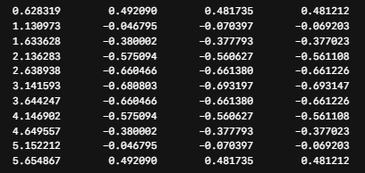
Рисунок 3 – Результаты выполнения программы

ЗАКЛЮЧЕНИЕ

В ходе лабораторной работы были успешно реализованы алгоритмы вычисления функций через их разложение в степенной ряд с помощью циклов for и do-while. Подтверждена эффективность использования условий остановки по точности (ε) при работе с медленно сходящимися рядами.

СПИСОК ИСПОЛЬЗОВАННЫХ ИСТОЧНИКОВ

- ГОСТ 19.701-90 — «Единая система программной документации. Схемы алгоритмов, программ, данных и систем. Условные обозначения и правила выполнения».
- ГОСТ 7.32-2017. Межгосударственный стандарт. Система стандартов по информации, библиотечному и издательскому делу. Отчет о научно-исследовательской работе. Структура и правила оформления.

ПРИЛОЖЕНИЕ А
